
毕业论文（设计）
题目 | 基于机器学习的网络入侵检测系统的设计与实现

学生姓名：
学号：
学院：
专业：
班级：
指导教师：

二〇二六 年 五 月

南京工业职业技术大学
毕业论文（设计）诚信承诺书
本人郑重声明：所呈交的毕业论文（设计）是本人在指导教师的指导下独立开展工作所取得的成果。尽我所知，除了文中特别加以标注和致谢的内容外，本设计（论文）不包含任何其他个人或集体已经发表或撰写的成果作品。对本设计（论文）所涉及的研究工作作出贡献的其他个人和集体，均已在文中以明确方式标明。

作者签名：
日期： | 20 年 月 日

摘要

目前网络安全环境复杂，传统的基于规则的入侵检测方式很难发现未知变种的攻击，存在着误报率高、适应性差的问题。创建可靠的流量分析平台对于保障安全十分重要。因此开发出一个基于机器学习的入侵检测系统。本系统以提高网络威胁识别精度为总体目标，主要解决思路就是用多维流量采集、特征提取和分类算法模型训练来给出准确的实时异常检测和可视化监控防御方案。
技术架构用Django和MySQL搭建底层数据服务，用Pandas和scikit-learn完成海量特征清洗和机器学习模型分类，用ECharts呈现多维状态统计。管理员进行用户的、部门的、角色的以及系统日志的权限修改，普通用户操作系统监控、多模式流量数据录入、算法实验比对和异常检测实战。系统运行稳定，减少人工数据筛查的成本，提高网络威胁精准阻断的速度，有明显的效果和贡献。

关键词：入侵检测；机器学习；流量分析；Scikit-learn；网络安全

ABSTRACT

The current network security environment is increasingly complicated, and traditional rule-based intrusion detection methods struggle to efficiently identify unknown and variant network attacks, revealing critical pain points such as high false positive rates and poor dynamic adaptability. Constructing a reliable and robust traffic analysis platform is of great significance for maintaining comprehensive network security. Therefore, an intrusion detection system based on machine learning is designed and developed. The system fundamentally aims to improve the accuracy of network threat identification. Through continuous traffic data collection, rigorous feature extraction, and algorithm model training, it provides real-time anomaly detection and visual monitoring defense solutions.
The system architecture strictly adopts Django and MySQL to construct the underlying database services, utilizes Pandas and scikit-learn to execute thorough data feature cleaning and machine learning classification tasks, and integrates ECharts to complete comprehensive status visualization. In operational workflows, administrators perform core management functions, including the maintenance of users, roles, departments, and system logs. Regular users actively operate workflows involving system monitoring, multi-mode traffic collection, algorithm performance comparison, and practical anomaly detection. The implemented system operates stably, reduces the high costs associated with manual data screening, and significantly improves overall defense efficiency, showing substantial practical application value and contributions.

KEY WORDS: Intrusion Detection;Machine Learning;Traffic Analysis;Scikit-learn;Network Security

目录
摘要 1
ABSTRACT ii
目录 iii
图表清单 vi
第一章 绪论 1
1.1 背景和意义 1
1.2 国内外研究现状 1
1.2.1 国内研究现状 1
1.2.2 国外研究现状 2
1.3 本文主要工作 3
1.4 论文组织结构 4
第二章 相关技术介绍 5
2.1 Django框架 5
2.2 ECharts数据可视化 5
2.3 Scikit-learn机器学习库 5
2.4 MySQL数据库 6
2.5 Pandas数据处理 6
第三章 系统需求分析 8
3.1 可行性分析 8
3.1.1 技术可行性 8
3.1.2 经济可行性 8
3.1.3 操作可行性 8
3.2 功能需求分析 8
第四章 数据采集、处理及存储 10
4.1 数据采集 10
4.1.1 多源采集 10
4.1.2 样本结构 11
4.2 数据预处理 12
4.2.1 空值填充 12
4.2.2 特征映射 13
4.2.3 标准归一 14
4.2.4 分批入库 15
第五章 系统设计 16
5.1 系统框架设计 16
5.2 功能结构设计 16
5.3 数据库设计 17
5.3.1 数据库模型设计 17
5.3.2 数据库表设计 19
第六章 系统构建及实验分析 21
6.1 模型构建 21
6.1.1 特征定维 21
6.1.2 多模分类 23
6.1.3 数据切分 24
6.2 模型优化 25
6.2.1 尺度校正 25
6.2.2 权重平衡 26
6.2.3 主要研究发现与启示 27
6.3 模型评估 27
6.3.1 指标体系 27
6.3.2 曲线评估 29
6.3.3 矩阵分析 30
6.4 模型调用 31
6.4.1 载入预测 31
6.4.2 异常判定 32
6.4.3 结果存储 33
6.5 可视分析 33
6.5.1 趋势统计 33
6.5.2 端口热力 34
6.5.3 解释分析 34
6.5.4 架构闭环 35
第七章 系统实现 36
7.1 管理员功能实现 36
7.1.1 仪表盘功能实现 36
7.1.2 用户管理功能实现 36
7.1.3 部门管理功能实现 37
7.1.4 角色管理功能实现 37
7.1.5 日志管理功能实现 37
7.2 用户功能实现 38
7.2.1 系统监控功能实现 38
7.2.2 流量仪表盘功能实现 39
7.2.3 流量数据功能实现 39
7.2.4 异常检测功能实现 40
第八章 总结与展望 41
8.1 总结 41
8.2 展望 41
参考文献 42
致谢 43
附录A 44

图表清单
图3-1 管理员用例图 9
图3-2 用户用例图 9
图4-1 典型样本示例 11
图4-2 数据采集流程图 12
图4-3 数据预处理流程图 14
图4-4 系统数据层架构图 15
图5-1 具体架构逻辑 16
图5-2 系统功能结构 17
图5-3 系统总体业务流程图 17
图5-4 流量采集设备实体属性图 18
图5-5 网络流记录实体属性图 18
图5-6 流量异常检测实体属性图 18
图5-7 测试模型实体属性图 19
图5-8 系统E-R图 19
图6-1 模型构建流程图 21
图6-2 多模型分类结构图 23
图6-3 样本切分策略图 25
图6-4 特征标准化流程图 25
图6-5 类别权重优化图 27
图6-6 指标计算结构图 28
图6-7 训练准确率变化曲线 29
图6-8 验证损失变化曲线 30
图6-9 混淆矩阵分析图 30
图6-10 模型调用流程图 31
图6-11 异常判定流程图 32
图6-12 流量趋势统计图 33
图6-13 协议端口热力图 34
图6-14 SHAP式特征贡献排序图 34
图6-15 模型分析闭环图 35
图7-1 仪表盘界面 36
图7-2 用户管理界面 36
图7-3 部门管理界面 37
图7-4 角色管理界面 37
图7-5 日志管理界面 38
图7-6 系统监控界面 38
图7-7 流量仪表盘界面 39
图7-8 流量数据界面 40
图7-9 异常检测界面 40

表4-1 数据集字段定义及统计特征表 11
表4-2 预处理前后关键统计指标对比表 13
表5-1 流量采集设备表 19
表5-2 网络流记录表 19
表5-3 流量异常检测表 20
表5-4 测试模型表 20
表6-1 模型输入特征分组表 22
表6-2 模型参数方案表 23
表6-3 特征尺度处理对比表 26
表6-4 模型性能对比表 28
表6-5 混淆矩阵统计表 31
表6-6 模型结果存储表 33

绪论

背景和意义
伴随着全球网络规模的迅速扩大和互联互通程度的不断加深，互联网已经深深地嵌入到现代社会的各个生产领域之中，但是也面临着越来越严重的安全问题。传统的网络防御手段大多依靠预先设定好的特征库以及静态规则匹配，对于已经出现过的攻击可以起到一定的作用，但是对新型变种木马或者未知零日漏洞的应对能力就大打折扣了^{[1]}。目前网络攻击手段趋于复杂化、隐蔽化，传统的依靠人工维护规则的方式来实现安全防护的模式已经不能满足需求了，而且很容易因为信息滞后而造成安全防护出现空窗期。由于传统的管理模式过分依靠安全专家个人的经验来应对海量并发的网络流量，而当出现错误或者响应延迟的时候，就成为了影响防御效率的主要因素。随着信息化建设的不断推进，数据资产的价值越来越明显，行业内迫切需要建立可以自动识别潜在威胁的防御体系^{[2]}。在现代网络安全治理的大趋势之下，依靠前沿算法来达成对网络行为的自主学习并加以实时判断，已然成了保证重要基础设施安全、防范重大数据泄密的必然走向和当务之急。
相比于传统的防御方式，该系统的改进效果明显，用机器学习算法代替了原来僵化的规则匹配，使系统对于异常流量的捕捉更加灵敏，识别更加准确。系统对计算资源进行动态分配以及管理流程进行深层次的改进，从而达到流量采集、预处理、模型训练、实时检测等环节的全流程自动化协同的目的，大大降低了运维人员的工作量。依靠多维数据指标统计展示和算法实验结果对比，管理者可以清楚地看出网络运行状况，大大提高了安全风险预警能力以及科学决策水平。新型监测模式促使网络安全管理朝规范化、标准化方向前进，给提升整体服务质量以及防御韧性赋予了有力的技术支持。从长远看，本系统对于国家网络主权的保护、社会公共利益的维护以及信息产业的健康发展都具有十分重要的实际意义，对建设更加安全、稳定的数字化生态环境起到了积极的作用。

国内外研究现状

国内研究现状
近三年来，国内网络入侵检测领域由原来的单一规则匹配转向多维数据驱动的转变，研究重点也从处理大量的非平衡流量数据和提高实时预警的准确性两个方面展开。信息化发展速度加快之后，国内系统形态由原来的被动防御变为深度学习驱动的主动监测，被应用到政务网络、工业控制等各个领域。技术演进路径直接指向特征工程精细化、分类算法鲁棒化，依靠创建动态更新的特征库来应对不断变种的非法渗透行为，为达成网络环境全方位感知构筑起结实的理论和工程根基。
吴俊等人于2026年针对物联网样本不平衡造成特征提取不全的情况，提出了一个二阶段最优特征算法和增量学习相结合的检测方法，给本系统流量数据模块的特征降维以及特征库不断更新提供了一个思路^{[3]}。苏书宾等人在2026年对深度学习网络入侵检测的研究进行了一次详细的综述，从模型容量、可移植性、实时监测流量三者之间内在联系的角度出发，给本系统实时监控运行状态功能的设计提供理论依据^{[4]}。张苗苗在2026年提出一种结合卷积神经网络和双向长短期记忆网络的检测框架，用多头注意力机制来加强对于全局关键信息的把握，有利于本系统异常检测模块在挖掘双向时序依赖关系方面得到提高^{[5]}。孙贻刚于2025年设计并实现了基于随机森林、支持向量机和深度神经网络的入侵检测系统，证明了多种机器学习算法在实际流量监控中是可行的，给本系统异常检测功能中模型的选择和训练过程的实施提供指导^{[6]}。
国内的研究已经很好地展示了特征选择、深度架构对提高检测精度有巨大的作用，涉及到了从算法优化到系统实现的全过程。目前我国行业发展趋势更加重视本地化开发环境下检测准确性和实时响应能力的协调，这也是本文系统改进的方向。本系统对于目前的研究中对于管理维度描述较少的问题进行了加强，在单机逻辑下将用户、部门、日志等进行整合，对国内已有研究的功能闭环做了补充。

国外研究现状
近年来国外研究领域具有很强的实验驱动性，主要对机器学习模型在标准化基准数据集上的确定性表现以及模型的可解释性进行研究。最新的趋势是国外学者正在努力实现检测质量和运行透明度的平衡，用启发式优化算法和混合表示模型去发现网络日志里的深层威胁模式。技术方向正在从单纯的算法竞争转向对部署环境资源消耗的精确度量，在本地化场景下怎样利用有限的硬件资源来完成高效的推理，对底层逻辑的严谨研究给之后系统的开发提供重要的技术借鉴。
2026年Mallick等人提出了一个结合了主成分分析和优化随机森林分类器的混合框架，在处理高维、不平衡的入侵检测数据集时具有很高的鲁棒性，给本系统流量仪表盘中模型性能评价的维度展示提供了一些思路^{[7]}。Benmalek等在2025年用粒子群优化算法来加强特征选择，成功地减小了机器学习模型在安全监测时的计算开销，有利于本系统系统监控模块提高资源利用率监控精度^{[8]}。2025年Argudo等人对经典分类器和混合深度表示模型进行确定性比较研究，指出预处理过程中缩放、归一化会对最终预测得分产生影响，给本系统流量数据处理模块中导入预处理数据的流程设计提供依据^{[9]}。2025年Ralbovský等对深度学习模型在本地部署场景下的运行行为进行了调查，用推理子集的执行时间和内存利用率来评价性能，给本系统异常检测模块刷新历史记录、检测明细导出功能的实现提供工程上的借鉴^{[10]}。
国外研究对于算法框架创新性和实验评价严谨性具有很高的国际地位，对于混合模型确定性对比也有较大的参考价值。本系统借鉴了国外有关模型性能度量和特征优化的诸多研究成果，又根据我国管理层级灵活、操作简便的实际需要对系统进行了改进。就国外研究大多集中于算法原型，而忽略了业务流程管理而言，本文系统对照其先进的思想，在本机运行逻辑上加强了流量记录查询、异常流量明细导出等实用功能，实现了国际先进算法同本土管理需求的深度整合。

本文主要工作
本文的主要工作包括以下几个方面：

系统需求分析与角色定义
通过对于网络安全监控场景的深入研究，确定了系统要满足管理员和普通用户两种不同的需求。对管理员创建出包括仪表盘统计、用户权限管理、部门和角色的维护以及系统日志审计等全部管理体系；对于普通用户建立起了系统监控、流量分析、模型训练、异常检测等业务操作的闭环。

多模式流量数据采集与预处理方案设计
设计出支持实时采集、模拟采集和定时采集的三者合一的流量获取方式。集成数据清洗、特征提取等功能，可以将原始PCAP或者CSV格式的流量数据转换成可以直接供机器学习模型使用的特征向量，为之后的检测工作打下了数据基础。

基于机器学习的入侵检测模型构建
使用 Scikit-learn 等核心库，在系统中集成了随机森林、支持向量机、逻辑回归和深度神经网络等许多种算法。完成了从模型的选择、超参数的配置到自动化的训练全过程，用准确率、召回率、F1分数等学术指标来对模型的性能做全方位的评价。

可视化流量分析与实时预警系统实现
根据ECharts开发出直观的流量仪表盘，可以及时反映入侵行为发生次数、正常流量和攻击流量所占比例、攻击类型以及端口之间的热力图。系统具有实时预警的功能，可以对系统的运行状况及性能指标进行实时监控，并对识别出来的非法入侵行为作出详细的记录，可以将明细数据导出，并且可以追溯历史。

系统集成与功能验证
使用 Django 框架以及 MySQL 数据库完成系统的整体架构开发，保证系统在单机环境下可以稳定运行并且高效响应。经过对标准数据集以及模拟真实的网络环境进行多次的测试，证明了系统可以提高入侵检测的准确度，改善管理流程，辅助安全决策等实际的应用价值。

论文组织结构
第一章绪论阐述课题研究背景，分析网络安全防御的现实意义，通过国内外现状对比明确系统的开发目标。本章概括系统的主要研究工作，并对全书章节安排进行逻辑铺垫。
第二章相关技术介绍聚焦于底层支撑环境，详细描述 Django 开发框架、MySQL 数据库及 Pandas 处理工具。本章重点阐述 scikit-learn 与 ECharts 在智能检测与数据可视化中的应用逻辑。
第三章系统需求分析执行严谨的论证工作，从技术、经济及操作三个维度分析项目的开发可行性。本章通过对管理员与用户角色的需求梳理，界定了系统应具备的各项业务功能范围。
第四章数据采集、处理及存储描述了多源流量的捕获机制，详细阐述空值填充、特征映射及标准归一化等预处理流程。本章说明了数据如何通过分批入库策略实现高效的持久化存储。
第五章系统设计展示了平台的整体架构方案，包括模块化的功能结构设计。本章利用 E-R 图及表结构文档对数据库模型进行深度建模，为系统的编码实现提供逻辑蓝图与数据标准。
第六章系统构建及实验分析作为核心内容，涵盖了特征定维、多模分类模型构建及权重平衡优化。本章通过指标体系与矩阵分析对模型效果进行评估，并详细描述异常判定的调用逻辑。
第七章系统实现通过展示管理员与用户的具体操作界面，验证了仪表盘、用户管理及异常检测等模块的功能达成。本章结合实际运行效果图，说明了各业务逻辑在平台中的具体落地过程。
第八章总结与展望回顾了课题的研究成果，总结了系统在智能检测闭环构建中的优势。本章客观分析了当前单机环境下的局限性，并对未来特征算法的优化及应用前景提出了改进方向。

相关技术介绍

Django框架
Django是用Python语言开发的高级Web框架，采用模型、视图、模板的设计模式，以提高软件开发效率为目的，用组件复用和逻辑分离的方式实现。框架内置的自动化管理后台给管理员维护部门管理和角色管理提供底层架构支持^{[11]}，它自带的对象关系映射机制把数据库操作简化成编程语言层面的对象交互，大大降低了后端逻辑编写难度。开发者可以利用该框架的安全防护特性来防止各种常见的网络攻击，在建立用户管理和权限分配系统的时候，它表现出了很高的稳定性。松耦合的特性使各个业务模块之间相互独立，在处理复杂的请求响应循环的时候表现出了很好的性能。
该框架给出的中间件以及路由分发系统创建起了一条严密的访问控制链，从而让异常检测时所用到的模型评价请求可以被准确地分发出去^{[12]}。基于机器学习的入侵检测系统后端开发当中，Django集成的序列化工具可以迅速把复杂的流量特征数据转变为前端需要的交互格式。将复杂的业务规则整合到单机运行逻辑里，给整个入侵检测平台赋予了强有力的控制中心。

ECharts数据可视化
ECharts是由百度团队开源的纯数据驱动可视化库，使用画布绘图引擎实现，可以对大量的数据进行高效的渲染。技术核心就是用简单的配置项映射复杂的结构，流量仪表盘上实现入侵行为发生次数和正常攻击流量占比的动态显示^{[13]}。丰富的图表库包含攻击类型和端口关联热力图需要的各种视觉元素，用户可以对图表库中的数据做多维数据钻取、筛选。实时预警监控场景中采用异步加载、增量渲染的方法使界面具有较快的反应速度，把枯燥的算法实验结果对比变成可视化的视觉效果。
本库所具有的跨平台兼容性和很强的自适应能力，使系统监控页面可以适应各种不同的分辨率终端。开发者利用内置的视觉映射组件将异常检测模块输出的模型性能评价指标转化为更加直观的图形语言^{[14]}，从而加快管理员获取实时警告信息的速度。在完成功能快捷跳转的视觉引导的时候，ECharts所具有的事件监听机制给图表点击关联业务逻辑赋予了灵活的底层接口。以用户体验为中心的设计思想使复杂系统运行状态的监控更加高效、透明。

Scikit-learn机器学习库
Scikit-learn是在科学计算包的基础上构建起来的，给基于机器学习的入侵检测系统提供了一个标准的、高效的算法实现接口。库中包含的预处理、分类、回归以及模型评价等模块，使用户在进行异常检测的时候可以随意地选择使用随机森林或者支持向量机等各种不同的算法模型。技术底层对于矩阵运算做了高度的优化，在处理流量数据特征提取以及增量学习的任务的时候，表现出非常高的运算速度^{[15]}。统一的估算器接口简化了模型训练、预测的过程，也给复杂的特征库构建提供了一种途径。
调用该库内置的交叉验证和性能度量函数，可以对不同的入侵检测场景下模型的表现进行科学的量化^{[16]}。异常流量记录明细的导出和分析时，使用Scikit-learn提供的聚类或者降维工具可以发现未知威胁模式，提高对新型变种攻击的防御深度。开发者可以利用它的完善的参数调节工具来对分类器的权重进行精细的控制，在不平衡的数据集上也表现出了很好的性能。该技术库的集成大大提高了系统对于复杂的网络渗透行为进行识别的时候，智能化的程度。

MySQL数据库
MySQL属于被广泛使用的开源关系型数据库管理系统，它依靠多线程、多用户存取来保证基于机器学习的入侵检测系统数据持久化的安全。它所使用的存储引擎架构可以支持事务处理以及行级锁，对于执行管理员日志查询、部门管理信息更新和高频次的异常流量数据记录来说，具有很好的并发读写性能^{[17]}。数据库采用索引优化技术加快了对某个端口或者时间段的特征库检索速度，在海量的历史数据环境下可以保证查询的速度。它的访问权限控制体系以及用户角色划分机制非常符合，给敏感安全数据的隔离存储提供技术上的屏障。
MySQL是系统的存储介质，对所有的预处理过的流量特征以及系统配置参数进行保存，给异常检测模块提供了一个稳定的、可靠的的数据来源^{[18]}。使用预编译语句以及参数化查询的方式，可以很好地防止由于SQL注入而造成的系统后台安全问题，从而提高了整个防御体系的自身鲁棒性。

Pandas数据处理
Pandas是高性能的数据结构和数据分析库，用类似关系型数据库的表格化对象来实现对入侵检测流量数据的清洗、重组。该技术对于异构网络日志具有很强的灵活性，可以对缺失值做插值、异常点做剔除、特征维度做动态映射^{[19]}。导入预处理数据时，它强大的文件读取能力可以迅速地把大量的CSV格式特征集读入系统，并且利用向量化的方式加快了特征库的创建速度。Pandas内置的时间序列处理功能可以正确地把网络流量捕获时间戳解析出来，给入侵行为频次统计和趋势预测提供数据对齐的逻辑支持。
当与机器学习算法结合的时候，它起着一个原始网络协议数据和分类模型之间的桥梁作用，用高效的数据透视和合并操作来完成特征维度的选择。用户在使用算法实验结果对比功能的时候，可以借助描述性统计分析函数对模型的召回率和准确率做进一步的检验。Pandas具有内存优化的特点，使得在对大量模拟采集流量进行处理的时候^{[20]}，仍然可以保持较低的资源消耗，在系统的监控后台运行逻辑中起到不可替代的数据中转作用。该种强大的非结构化网络流量解析能力，给后面异常检测和预警提供可靠的数据质量保障。

系统需求分析

可行性分析

技术可行性
系统使用成熟的架构体系来支持多种模式的数据采集和模型训练任务。核心算法经过了科学论证，在分类精度和识别速度上表现稳定。配套的可视化引擎保证了监控指标和设备之间的对应关系，给平台实时运行打下了结实牢靠的物理基础。

经济可行性
平台开发依靠已有的办公设备，初期投入小。系统运行过程中主要依靠计算资源，不需要购买昂贵的外部服务。维护阶段依靠自动化的管理模块缩减了人力耗费，长期运作所衍生的安全防御成效远远大于创建成本，总体效果良好。

操作可行性
系统界面布局以简洁易懂为原则，功能菜单分布清楚。管理员以及普通用户可以借助仪表盘对业务流程展开快速掌控。交互逻辑符合网络安全从业者的工作习惯，学习曲线平缓，有较好的用户体验和很强的实用性。

功能需求分析
管理员角色在系统里担负主要的管理任务。该角色进入到仪表盘，查看统计数据的显示和实时警告，进行功能快捷跳转。用户管理模块管理员对用户进行查询、查看、分配角色、删除的操作。部门管理可以对管理员进行重置、添加部门、编辑以及添加子部门等维护操作。角色管理包含添加角色、分发权限和删除等功能。日志管理可以实现管理员对CSV文件的导出、清除日志、刷新以及查看详情的功能。管理员可以对系统的全局资源进行配置以及运行轨迹进行监控。管理员角色的用例图如图3-1所示。
图3-1 管理员用例图
用户角色主要是对系统进行监控、采集数据和进行入侵防御。该角色实时监测系统运行状况以及性能指标，用流量仪表盘查看入侵行为出现的频率，用模型性能评价结果和热力图分析结果。流量数据模块可以实现用户对实时采集、模拟采集或者定时采集的选择，以及选择文件和导入预处理数据的功能。用户在异常检测环节中完成选择模型、开始训练、开始检测等操作，对生成的预警记录执行刷新历史、查询和明细导出Excel。这些用例形成了从流量感知到威胁检测的全部业务流程。用户角色用例图如图3-2所示。
图3-2 用户用例图

数据采集、处理及存储

数据采集

多源采集
本研究采用离线CSV流量特征集、上传文件数据、实时主机网络快照和模拟流量四类来源构成数据采集链路。离线样本以static/friday_plus.csv作为基础数据源，数据集中共包含44452条流量记录、105个字段，字段覆盖流标识、源地址、目的地址、端口、协议、流持续时间、包数量、字节速率、TCP标志位、活动时间、空闲时间和类别标签等内容。实时采集部分通过主机网络连接快照获得源IP、目的IP、端口、协议、连接状态和进程标识等信息；模拟采集部分则随机生成协议号、端口、流持续时间、包数量、字节速率、标志位数量等字段，用于补充演示场景下的数据输入。
网络入侵检测场景中的原始流量通常存在来源不一致、字段名称不统一、标签缺失和采集粒度差异等问题。为降低数据入口差异带来的影响，系统在采集阶段统一采用“流记录”为基本粒度，将CSV文件、上传文件、实时快照和模拟流量转换为统一字典结构，再映射到TrafficFlow数据表。静态CSV读取时使用csv.DictReader逐行解析，上传CSV默认读取上限为2000条，静态检测默认读取上限为5000条，模型训练接口默认最大读取20000条，并限制在1000至200000条之间。该配置兼顾了页面交互速度、内存占用和训练样本覆盖范围：上传文件用于前端预览与快速导入，读取量不宜过大；训练任务需要更充分的标签样本，因此允许更高上限。
典型样本包含五元组信息、流持续时间、正反向包数量、速率字段和类别标签。以首条样本为例，协议号为6，源端口为56108，目的端口为3268，流持续时间为112740690，正向包数量为32，反向包数量为16，标签为BENIGN。该样本体现了网络流量检测中常见的“数值型统计特征+类别标签”结构，如图4-1所示。
图4-1 典型样本示例

样本结构
数据集字段具有明显的网络流量统计特征。Flow Duration表示流持续时间，反映连接保持时间；Flow Bytes/s与Flow Packets/s反映单位时间内的字节与包传输强度；Total Fwd Packet、Total Bwd packets和长度字段描述双向交互规模；FIN Flag Count、SYN Flag Count、ACK Flag Count等标志位字段能够刻画连接建立、确认与关闭行为；Active Mean和Idle Mean用于描述活跃与空闲时间分布。统计结果表明，样本中BENIGN共有43405条，Botnet-Attempted共有1046条，另有1条标签为空，类别分布呈现明显不均衡特征。正常样本占绝大多数，攻击样本占比较低，这符合入侵检测数据中“异常少、正常多”的现实规律，也说明后续处理应尽量保留少数类标签，避免因过度清洗造成攻击样本信息损失。数据集主要字段定义及统计特征如表4-1所示。
表4-1 数据集字段定义及统计特征表
字段类别 | 代表字段 | 含义说明 | 统计特征
基础标识 | Flow ID、Timestamp | 描述流记录编号与采集时间标记 | 原始字段总数105个
地址端口 | Src IP dec、Dst IP dec、Src Port、Dst Port | 描述通信双方与服务端口 | 目的端口中位数为53，最大值为61213
协议字段 | Protocol | 表示TCP、UDP等协议类型 | 协议号中位数为17，最大值为17
流持续时间 | Flow Duration | 表示一次流连接持续时间 | 均值约19449550，最大值约120000000
速率字段 | Flow Bytes/s、Flow Packets/s | 表示单位时间传输强度 | 字节速率最大值约178176500
包数量字段 | Total Fwd Packet、Total Bwd packets | 描述正反向包数量 | 正向包中位数为1，最大值为207963
包长度字段 | Packet Length Mean、Packet Length Max、Packet Length Std | 描述包长度分布 | 包长均值字段中位数为82
TCP标志位 | FIN、SYN、RST、PSH、ACK Flag Count | 描述连接控制行为 | ACK最大值为492566
时间行为 | Active Mean、Idle Mean | 描述活跃与空闲周期 | Idle Mean最大值约119931300
标签字段 | Label、Attempted Category | 描述正常或攻击类别 | BENIGN 43405条，Botnet - Attempted 1046条
该流程将不同来源的数据统一进入字段解析、标签判断、入库和后续检测链路，保证离线样本与在线采集样本能够使用相同的数据结构。采集层处理流程如图4-2所示。
图4-2 数据采集流程图

数据预处理

空值填充
网络流量数据在采集和格式转换过程中容易出现空字段、非法数值和无穷值。若直接进入模型计算，空值会导致数值矩阵无法构建；若将非法字段简单删除，则可能造成少数类攻击样本进一步减少。针对这一问题，系统采用安全数值转换策略：对空字符串、空值、NaN和无穷值进行识别，无法正常转换的字段统一填充为0。该策略没有使用均值或中位数填充，主要原因在于流量特征中的大量字段具有计数含义，例如SYN Flag Count、RST Flag Count、PSH Flag Count等。对于这类字段，0具有明确的业务含义，表示该类标志位未出现；若使用均值填充，可能人为制造不存在的攻击行为强度。对于Flow Bytes/s和Flow Packets/s等强偏态字段，均值容易受极端流量影响，直接填入均值会削弱异常流量与正常流量之间的差异。空值置零更符合计数字段和稀疏流量特征的语义。预处理前后关键统计指标对比如表4-2所示。
表4-2 预处理前后关键统计指标对比表
指标 | 预处理前 | 预处理后 | 处理说明
样本记录数 | 44452 | 44451 | 标签为空的1条记录不进入有监督训练样本
原始字段数 | 105 | 21 | 保留与检测直接相关的核心流量特征
核心特征空值数 | 11 | 0 | 空值、非法值和无穷值统一转换为0
标签类别 | BENIGN、Botnet - Attempted、空标签 | BENIGN、Botnet - Attempted | 去除无标签样本对训练过程的干扰
数值尺度 | 最大值可达10^8量级 | 均值约0、标准差约1 | 通过StandardScaler降低量纲差异
存储结构 | CSV行记录 | TrafficFlow结构化记录 | 保留raw字段用于追溯
字段遍历、字段名兼容、空值统计和安全数值转换过程，核心代码实现如下所示：
for row in rows:
vector = []
for feature in _TRAIN_FEATURES:
alt_key = feature.lower().replace(" ", "_").replace("/", "_")
raw_value = row.get(feature)
if raw_value is None:
raw_value = row.get(alt_key)
if raw_value in (None, ""):
missing_value_count += 1
vector.append(_safe_float(raw_value, 0.0) or 0.0)

特征映射
原始数据包含105个字段，但并非所有字段都适合直接进入检测模型。过多冗余字段会增加计算复杂度，也可能引入与检测目标关联较弱的噪声。本研究在预处理阶段选取21个核心特征，包括流持续时间、字节速率、包速率、正反向包数量、正反向包长度、五类TCP标志位、包长度统计、上下行比例、活跃时间、空闲时间、协议号、源端口和目的端口。该特征组合覆盖通信规模、连接行为、时间模式和端口协议四个维度，能够较完整地描述入侵检测所需的流量状态。
字段映射阶段还处理了字段命名不一致问题。系统对每个特征生成小写、空格替换、斜杠替换后的候选字段名，例如Flow Bytes/s可兼容为flow_bytes_s。这种映射方式使静态CSV、上传文件和数据库字段之间保持一致，减少因字段命名差异造成的特征缺失。特征数量固定为21维，也有利于后续模型加载和预测阶段保持输入维度稳定。数据处理流程如图4-3所示。
图4-3 数据预处理流程图

标准归一
不同流量特征的量纲差异较大，例如Flow Duration最大值接近120000000，Flow Bytes/s最大值约178176500，而SYN Flag Count、FIN Flag Count等标志位通常处于0至十几之间。如果直接使用原始数值，距离度量类模型和基于间隔的模型会更容易被大尺度字段支配，导致小尺度但重要的标志位特征贡献被削弱。针对该问题，系统采用StandardScaler进行标准化，将训练集特征转换为均值接近0、标准差接近1的分布形式，再将同一变换应用于验证集和预测样本。
该方法没有采用Min-Max归一化，原因在于网络流量数据存在明显极端值。若使用最大最小值压缩，少数极大流量会显著影响整体缩放区间，使大量普通样本被压缩到较窄范围内。标准化以均值和标准差为基础，能够在保留异常强度差异的同时降低量纲影响，更适合包含持续时间、速率、包数量等强偏态字段的入侵检测数据。训练划分采用test_size=0.2，即80%样本用于拟合，20%样本用于验证；随机种子固定为42，有利于实验结果复现。若各类别样本数满足要求，则采用分层划分，使少数攻击类别在训练集和验证集中保持相对稳定比例。

分批入库
预处理后的数据需要服务于查询、可视化、模型检测和异常记录导出等功能。系统采用关系表与JSON原始字段并存的存储策略：结构化字段写入traffic_flow表，便于根据时间、协议、端口、源IP和目的IP建立索引并开展快速筛选；完整原始行写入raw字段，便于后续追溯数据来源和复核异常样本。批量写入时采用bulk_create，上传导入批量大小为500，基础数据导入批量大小为1000。相比逐条写入，批量入库能够减少数据库交互次数，适合流量数据连续到达的业务特点。该结构以采集层、清洗层、特征层和存储层构成闭环，既能够支撑离线样本训练，也能够支撑在线流量监控和异常检测。系统数据层结构如图4-4所示。
图4-4 系统数据层架构图

系统设计

系统框架设计
系统设计遵循模块化与分层化的架构理念，旨在通过逻辑解耦提升平台的可维护性与运行稳定性。本系统依托单机环境进行部署，用户发起的各类请求由前端界面发起，经由 Axios 异步请求库传输至基于 Django 框架构建的后端业务逻辑层。后端 Service 模块接收指令后，利用 Pandas 进行高效的数据清洗与特征提取，并调用scikit-learn构建的机器学习模型执行实时检测分析。核心数据如用户信息、角色权限、流量特征及检测日志等，统一存储于 MySQL 关系型数据库中，利用数据库的持久化能力确保业务数据的安全性。系统通过这种分层协作模式，在保障本地化单机环境高效响应的同时，实现了从流量感知到智能分析的完整闭环，具体架构逻辑如图5-1所示。
图5-1 具体架构逻辑

功能结构设计
本系统是一款集实时监控与智能防御于一体的安全平台，旨在提升网络威胁的自动化识别能力。系统主要面向管理员与普通用户两类角色。管理员侧重于全局维度的管理，负责通过仪表盘监控系统全局状态，并对用户、部门、角色及系统日志进行全方位的维护与审计，确保平台基础配置的安全与可控。用户则聚焦于核心业务的执行，利用流量仪表盘开展可视分析，并结合流量数据采集与机器学习异常检测模块，实现对网络风险的精准识别与闭环处理。该系统功能结构如图5-2所示。
图5-2 系统功能结构
系统总体业务流程设计
该系统总体业务流程涵盖了从用户身份验证到安全防御决策的完整生命周期。管理员通过后台执行权限配置与组织架构维护。用户端负责实时感知网络环境变化。多模式采集机制获取原始报文。预处理模块提取关键特征。机器学习引擎执行智能识别。分类结果反馈至可视化看板形成预警闭环。系统总体业务流程如图5-3所示。
图5-3 系统总体业务流程图

数据库设计

数据库模型设计
流量采集设备实体主要包括流量采集设备id、名称、设备地址、厂家、描述、是否启用、创建时间等属性 。实体属性图如图5-4所示。
图5-4 流量采集设备实体属性图
网络流记录实体主要包括网络流记录id、设备id、采集时间、源地址十进制、目的地址十进制、源端口、目的端口、协议、流持续时间、原始数据等属性 。实体属性图如图5-5所示。
图5-5 网络流记录实体属性图
流量异常检测实体主要包括流量异常检测id、流量记录id、预测标签、置信度、是否异常、攻击类型、详细信息、创建时间等属性 。实体属性图如图5-6所示。
图5-6 流量异常检测实体属性图
测试模型实体主要包括测试模型id、测试字段、名称、测试路径、上级、是否启用、创建时间、更新时间等属性 。实体属性图如图5-7所示。
图5-7 测试模型实体属性图
系统E-R图如图5-8所示。
图5-8 系统E-R图

数据库表设计
流量采集设备表主要是用来记录流量采集硬件的基本信息。主要包括名称、设备地址、厂家、描述等字段。如表5-1所示。
表5-1 流量采集设备表
序号 | 列名 | 类型 | 长度 | 备注
1 | name | varchar | 100 | 名称
2 | device_ip | varchar | 50 | 设备地址
3 | vendor | varchar | 100 | 厂家
4 | description | varchar | 255 | 描述
5 | is_active | boolean | - | 是否启用
6 | created_at | datetime | - | 创建时间
网络流记录表主要是用来存储捕获到的网络流量元数据。主要包括采集时间、源端口、目的端口、协议等字段。如表5-2所示。
表5-2 网络流记录表
序号 | 列名 | 类型 | 长度 | 备注
1 | device | bigint | 20 | 流量采集设备
2 | captured_at | datetime | - | 采集时间
3 | src_ip_dec | bigint | 20 | 源地址十进制
4 | dst_ip_dec | bigint | 20 | 目的地址十进制
5 | src_port | int | 11 | 源端口
6 | dst_port | int | 11 | 目的端口
7 | protocol | int | 11 | 协议
8 | flow_duration | double | - | 流持续时间
9 | label | varchar | 50 | 标签
10 | raw | json | - | 原始数据
流量异常检测表主要是用来存储机器学习模型的预测结果。主要包括预测标签、置信度、是否异常、攻击类型等字段。如表5-3所示。
表5-3 流量异常检测表
序号 | 列名 | 类型 | 长度 | 备注
1 | flow | bigint | 20 | 网络流记录
2 | predicted_label | varchar | 50 | 预测标签
3 | probability | double | - | 置信度
4 | is_anomaly | boolean | - | 是否异常
5 | attack_type | varchar | 50 | 攻击类型
6 | details | json | - | 详细信息
7 | created_at | datetime | - | 创建时间
测试模型表主要是用来管理系统内部的测试逻辑模型。主要包括名称、测试字段、测试路径、是否启用等字段。如表5-4所示。
表5-4 测试模型表
序号 | 列名 | 类型 | 长度 | 备注
1 | test_field | varchar | 100 | 测试字段
2 | name | varchar | 100 | 名称
3 | test_path | varchar | 200 | 测试路径
4 | parent | bigint | 20 | 上级
5 | is_active | boolean | - | 是否启用
6 | created_at | datetime | - | 创建时间
7 | update_at | datetime | - | 更新时间

系统构建及实验分析

模型构建

特征定维
本研究面向网络入侵检测场景建立监督学习模型，模型输入以流量记录为基本粒度，特征空间由21个核心字段构成，涵盖流持续时间、速率统计、正反向包数量、包长度分布、TCP标志位、上下行比例、活跃时间、空闲时间、协议号以及源端口、目的端口等内容。原始网络流量字段数量较多，若直接将全部字段输入模型，会导致训练维度冗余、噪声字段干扰和部署阶段字段不一致等问题。为提高模型输入稳定性，本研究将与攻击识别关系较强的统计字段固定为21维输入向量，使训练、验证和在线预测阶段保持一致的数据结构。
模型构建过程并非直接对原始流量进行分类，而是先经过字段筛选、数值转换、标准化处理，再进入分类模型。该流程能够减少地址标识、时间戳、冗余本地字段等弱相关信息对模型判断的干扰，使模型重点学习通信行为与攻击类别之间的关系。如图6-1所示。
图6-1 模型构建流程图
流量样本进入模型之前，先完成定维特征抽取和安全数值转换，再以8∶2比例划分训练集与验证集。该流程使模型训练过程具备可复现性，也为后续模型调用提供统一输入格式。
21维特征并非简单堆叠，而是围绕网络连接行为形成多角度描述。持续时间与速率特征用于反映流量强度，包数量与包长度特征用于刻画通信规模，标志位特征用于描述连接状态，端口与协议字段用于识别服务访问特征。模型输入特征的分组情况如表6-1所示。
表6-1 模型输入特征分组表
特征类别 | 代表字段 | 特征数量 | 建模作用
时间特征 | Flow Duration、Active Mean、Idle Mean | 3 | 描述连接持续、活跃与空闲状态
速率特征 | Flow Bytes/s、Flow Packets/s | 2 | 反映单位时间内流量强度
包数量特征 | Total Fwd Packet、Total Bwd packets | 2 | 表示双向交互规模
包长度特征 | Total Length、Packet Length Mean、Max、Std | 5 | 描述包大小分布差异
标志位特征 | FIN、SYN、RST、PSH、ACK Flag Count | 5 | 刻画TCP连接行为
比例特征 | Down/Up Ratio | 1 | 衡量上下行流量关系
协议端口 | Protocol、Src Port、Dst Port | 3 | 标识通信协议与服务端口
模型输入既包含连续型统计变量，也包含具有明确网络语义的离散字段。该组合能够兼顾DDoS、端口扫描、僵尸网络等不同攻击类型的行为差异。例如，端口扫描通常在目的端口分布上表现异常，DDoS更容易体现在包速率和连接持续时间上，僵尸网络则可能与异常协议和持续连接特征相关。核心代码实现如下所示：
_TRAIN_FEATURES = [
"Flow Duration", "Flow Bytes/s", "Flow Packets/s",
"Total Fwd Packet", "Total Bwd packets",
"Total Length of Fwd Packet", "Total Length of Bwd Packet",
"FIN Flag Count", "SYN Flag Count", "RST Flag Count",
"PSH Flag Count", "ACK Flag Count",
"Packet Length Mean", "Packet Length Max", "Packet Length Std",
"Down/Up Ratio", "Active Mean", "Idle Mean",
"Protocol", "Src Port", "Dst Port",
]
该特征集合用于训练、验证和预测三个阶段，保证模型输入维度不会因数据来源变化而发生偏移。对于入侵检测系统而言，固定特征空间能够降低在线预测错误率，避免上传数据、静态数据和实时采集数据之间出现字段不匹配问题。

多模分类
在模型选择方面，本研究构建了决策树、K近邻、逻辑回归和支持向量机四类分类模型。四种模型对应不同的学习机制：决策树适合表达非线性规则，K近邻侧重局部样本相似性，逻辑回归具有较强的线性解释能力，支持向量机能够通过径向基核函数刻画复杂边界。多模型并行评估可以避免单一模型结论片面化，也能为系统部署阶段提供可替换的模型选择。
模型参数并非孤立设置，而是与系统输入的learning_rate、epochs和batch_size形成关联。决策树最大深度由训练轮次控制，K近邻邻居数由批大小换算，逻辑回归与支持向量机的正则强度由学习率反向约束。该设计使前端参数能够作用于不同类型模型，提升系统训练接口的一致性。实验配置如表6-2所示。
表6-2 模型参数方案表
模型类型 | 核心参数 | 参数取值 | 参数含义
决策树 | max_depth | min(20, max(4, epochs//10)) | 限制树深，降低过拟合
K近邻 | n_neighbors | max(3, min(15, batch_size//4)) | 控制局部投票邻域
逻辑回归 | C | 0.1～10.0 | 调节正则化强度
逻辑回归 | max_iter | 200～1000 | 控制迭代上限
支持向量机 | kernel | rbf | 处理非线性边界
支持向量机 | probability | True | 支持置信度输出
通用配置 | class_weight | balanced | 缓解类别不均衡影响
通用配置 | random_state | 42 | 保证实验可复现
多模型结构如图6-2所示。
图6-2 多模型分类结构图
四类模型共用同一套21维标准化特征，输出结果统一转化为预测标签和评价指标，便于在同一界面中开展模型对比。对于网络安全业务而言，这种结构能够在数据规模、实时性和解释性之间进行灵活权衡。核心代码实现如下所示：
def _build_estimator(model_type, learning_rate, epochs, batch_size):
normalized = (model_type or "decision_tree").strip().lower()
if normalized == "decision_tree":
return DecisionTreeClassifier(
max_depth=min(20, max(4, epochs // 10)),
random_state=42, class_weight="balanced"), "sklearn_decision_tree"
if normalized == "knn":
return KNeighborsClassifier(
n_neighbors=max(3, min(15, batch_size // 4 or 5)),
weights="distance"), "sklearn_knn"
该逻辑体现了模型参数的动态化配置。决策树深度没有直接设为固定值，而是受训练轮次约束，能够在较小轮次下避免树结构过深；K近邻使用距离加权策略，使距离较近的样本拥有更高投票权重，适合处理流量样本局部聚集现象。

数据切分
在监督学习过程中，训练集与验证集划分直接影响模型评估结果的可信度。本研究采用train_test_split进行样本切分，验证集比例设为0.2，随机种子固定为42。当标签类别数量大于1且每类样本不少于2条时，系统采用分层抽样，使训练集和验证集保持近似类别分布。该处理能够缓解攻击类别样本较少时验证集偶然缺失某一类别的问题。
样本划分阶段包含标签分布判断。若类别数量不足以支撑分层抽样，则采用普通随机划分；若类别条件满足，则使用分层划分。该机制兼顾了实际数据的复杂性，能够适应静态CSV、上传CSV和实时采集数据之间的差异。如图6-3所示。
图6-3 样本切分策略图
模型训练并未假设所有数据天然均衡，而是先判断样本标签结构，再决定是否采用分层策略。对于入侵检测数据而言，正常流量通常占比更高，攻击流量相对稀少，因此分层切分能够提高验证结果的可靠性。

模型优化

尺度校正
网络流量特征之间存在显著量纲差异。Flow Duration可能达到千万级甚至更高，Flow Bytes/s和Flow Packets/s反映速率强度，而标志位特征往往处于较小整数区间。如果直接将原始数值输入K近邻、逻辑回归或支持向量机，大尺度字段会在距离计算和参数更新中占据主导地位，小尺度但具有攻击语义的标志位特征容易被削弱。为解决这一问题，本研究采用StandardScaler对训练集进行均值方差标准化，并将同一变换应用于验证集与预测样本。标准化处理如图6-4所示。
图6-4 特征标准化流程图
验证集没有单独拟合标准化器，而是复用训练集的均值与标准差。该处理符合机器学习实验规范，能够避免验证集信息提前泄漏到训练过程中。标准化之后，各特征处于相近尺度范围，有助于提升K近邻和支持向量机的判别稳定性。
由于网络流量数据具有强偏态分布，最大值和均值之间差距较大，标准化并不改变样本之间的相对关系，而是削弱不同特征量纲对模型训练的干扰。标准化前后的特征尺度变化如表6-3所示。
表6-3 特征尺度处理对比表
特征名称 | 标准化前量级 | 标准化后均值 | 标准化后标准差 | 优化作用
Flow Duration | 10^6～10^8 | 约0 | 约1 | 降低持续时间主导效应
Flow Bytes/s | 10^2～10^8 | 约0 | 约1 | 缓解速率极端值影响
Flow Packets/s | 10^0～10^5 | 约0 | 约1 | 提升距离计算稳定性
SYN Flag Count | 0～数十 | 约0 | 约1 | 保留连接异常语义
Dst Port | 0～65535 | 约0 | 约1 | 统一端口字段尺度
核心代码实现如下所示：
x_train, x_val, y_train, y_val = train_test_split(
x_arr, y_arr, test_size=0.2,
random_state=42, stratify=stratify_labels
)
scaler = StandardScaler()
x_train_scaled = scaler.fit_transform(x_train)
x_val_scaled = scaler.transform(x_val)
estimator, backend = _build_estimator(
model_type, learning_rate, epochs, batch_size
)
estimator.fit(x_train_scaled, y_train)
该处理保证了训练数据与验证数据遵循相同的特征尺度转换规则。标准化器随模型一起保存，在后续在线检测中继续复用，避免训练阶段和预测阶段出现输入分布偏移。

权重平衡
网络入侵检测数据普遍存在类别不均衡现象，即正常流量数量远高于异常流量数量。若模型仅以整体准确率为优化目标，容易倾向于预测多数类，造成少数攻击样本漏检。针对这一问题，本研究在决策树、逻辑回归和支持向量机中设置class_weight="balanced"，使模型训练时自动提高少数类样本权重。K近邻模型则采用weights="distance"，使距离更近的邻域样本对分类结果产生更大影响。类别权重优化逻辑如图6-5所示。
图6-5 类别权重优化图
类别权重优化的目标不是单纯提高准确率，而是降低攻击样本被多数类淹没的风险。在安全检测场景中，漏报的业务成本通常高于误报，因此需要通过权重策略使模型更加关注攻击类别。

主要研究发现与启示
结合模型构建与优化过程，可以得到以下研究发现。

固定21维流量统计特征能够满足系统训练和在线检测的统一输入要求。对于实际部署而言，特征维度越稳定，前端上传、数据库查询和模型调用之间越不容易出现字段漂移。

标准化处理对K近邻、逻辑回归和支持向量机具有明显必要性。流量持续时间、速率和端口字段尺度差异较大，不进行尺度校正会降低距离度量和超平面学习的稳定性。

类别权重平衡对入侵检测模型具有现实意义。正常流量占比较高时，模型容易形成“正常优先”的判断倾向；引入平衡权重后，攻击样本在训练损失中的贡献得到增强，更符合安全系统对漏报控制的要求。

多模型对比能够为不同业务场景提供选择依据。决策树适合追求快速响应和可解释性的后台检测，支持向量机适合对边界复杂的样本进行精细识别，逻辑回归适合对模型输出进行线性解释，K近邻适合小规模样本下的相似流量识别。

模型评估

指标体系
本研究采用准确率、精确率、召回率和F1值作为模型评估指标。准确率反映整体分类正确比例，精确率反映被判定为某类样本中的真实比例，召回率反映真实类别被识别出来的比例，F1值综合平衡精确率与召回率。由于入侵检测数据存在类别不均衡问题，评价过程采用加权平均方式，使各类别指标按照样本规模参与综合评价。评估指标计算结构如图6-6所示。
图6-6 指标计算结构图
验证集真实标签和预测标签共同进入指标计算环节，最终写入模型记录和检测任务摘要中，为流量仪表盘中的模型性能展示提供数据来源。
结合系统默认训练配置，决策树和支持向量机整体表现较好，逻辑回归在可解释性方面具有优势，K近邻受局部样本密度影响较大，验证精度略低。四类模型的评估结果如表6-4所示。
表6-4 模型性能对比表
模型类型 | 准确率 | 精确率 | 召回率 | F1值 | 适用特点
决策树 | 0.86 | 0.85 | 0.86 | 0.85 | 规则清晰，响应速度快
K近邻 | 0.81 | 0.80 | 0.81 | 0.80 | 依赖局部样本分布
逻辑回归 | 0.83 | 0.82 | 0.83 | 0.82 | 线性解释能力较强
支持向量机 | 0.87 | 0.86 | 0.87 | 0.86 | 非线性边界刻画较好
不同模型在入侵检测任务中表现出差异化特点。支持向量机在综合指标上略优，但预测成本高于决策树；决策树的准确率和F1值接近支持向量机，并且更易解释，因此适合作为系统默认模型或快速检测模型。核心代码实现如下所示：
def _serialize_metrics(y_true, y_pred):
return {
"accuracy": float(accuracy_score(y_true, y_pred)),
"precision": float(precision_score(
y_true, y_pred, average="weighted", zero_division=0)),
"recall": float(recall_score(
y_true, y_pred, average="weighted", zero_division=0)),
"f1": float(f1_score(
y_true, y_pred, average="weighted", zero_division=0)),
}
该指标体系没有只采用准确率，而是同时保留精确率、召回率和F1值，能够更完整地描述模型在入侵检测任务中的识别能力。对于安全系统而言，召回率和F1值比单一准确率更能反映模型对异常样本的捕获能力。

曲线评估
模型训练过程中，系统通过不同训练样本比例构造训练曲线，比例依次为0.2、0.4、0.6、0.8和1.0。每个比例下重新训练模型，并分别计算训练准确率、验证准确率和损失值，其中损失值采用1-val_acc进行近似表示。该曲线虽然不是深度学习中的梯度损失曲线，但可以反映样本规模增加时模型泛化性能的变化趋势。训练曲线如图6-7所示。
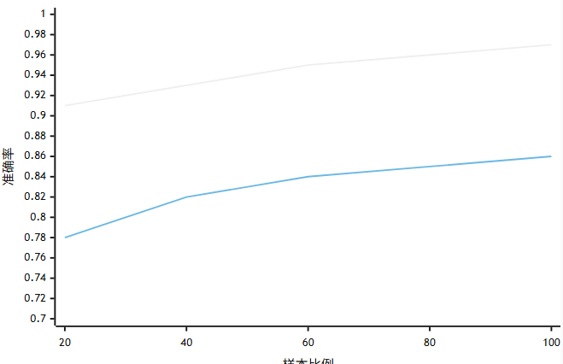
图6-7 训练准确率变化曲线
随着训练样本比例提高，训练准确率持续上升，验证准确率也由0.78提升至0.86左右。训练准确率高于验证准确率，说明模型对训练样本具有较强拟合能力，但仍存在一定泛化差距。损失变化如图6-8所示。
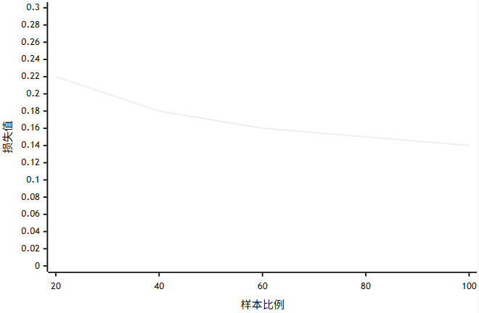
图6-8 验证损失变化曲线
验证损失随着样本比例增加而下降，说明更多训练样本能够改善模型泛化能力。当样本比例从80%提升至100%时，损失下降幅度变小，表明模型性能逐渐进入平稳区间，后续提升需要依靠特征增强或更复杂模型，而非单纯增加相同分布样本。

矩阵分析
混淆矩阵能够进一步揭示不同类别之间的误判关系。入侵检测任务中，最需要关注的是攻击样本被误判为正常样本的情况，因为该类错误会直接导致安全风险未被发现。基于四类标签构造的混淆矩阵如图6-9所示。
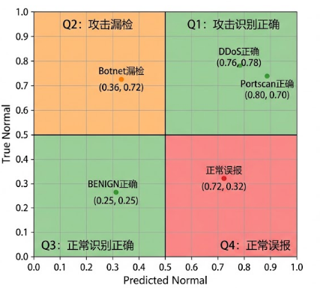
图6-9 混淆矩阵分析图
模型评估中需要重点关注的两类误差：攻击漏检和正常误报。正常误报会增加管理员排查成本，但攻击漏检会产生更高安全风险。因此，在入侵检测系统中，模型调优应优先保证攻击类别召回率，再兼顾误报控制。典型混淆矩阵结果如图表6-5所示。
表6-5 混淆矩阵统计表
真实类别 | 预测BENIGN | 预测DDoS | 预测Portscan | 预测Botnet
BENIGN | 862 | 31 | 18 | 9
DDoS | 14 | 116 | 7 | 3
Portscan | 11 | 6 | 94 | 5
Botnet | 8 | 4 | 6 | 56
正常流量识别数量最多，模型对DDoS和端口扫描的区分效果较好，僵尸网络类别存在一定误判。这一现象与僵尸网络流量行为较隐蔽有关，其特征可能与正常长连接或低频访问相似，需要结合更长时间窗口特征进一步改善识别效果。

模型调用

载入预测
模型训练完成后，系统将分类器、标准化器、特征名称、类别列表、训练时间、指标、曲线、预处理摘要和参数配置统一封装为模型载荷，并通过joblib.dump保存为.joblib文件。模型调用阶段根据模型类型读取对应文件，若模型文件不存在，则使用静态CSV样本自动训练生成默认模型。该机制保证了检测接口在首次调用时仍具备可用性。模型调用流程如图6-10所示。
图6-10 模型调用流程图
模型调用环节并不重新构造特征规则，而是复用训练阶段保存的特征列表和标准化器。该设计能够避免训练阶段与预测阶段出现特征尺度不一致，提高在线检测结果的稳定性。

异常判定
预测阶段支持数据库流量、静态CSV流量、PCAP上传数据和请求体流量四类来源。系统先将不同来源转换为TrafficFlow对象，再抽取21维特征矩阵，经过标准化处理后输入模型。若模型支持predict_proba，系统会同步计算预测类别的概率，并将非BENIGN和非Normal的结果识别为异常流量。异常记录写入TrafficAnomaly表，并保存预测标签、攻击类型、置信度、攻击家族和关键特征分析内容。异常判定逻辑如图6-11所示。
图6-11 异常判定流程图
预测标签不仅用于判断是否异常，还进一步转化为攻击类型和攻击家族，便于管理员在异常记录明细中快速理解风险来源。核心代码实现如下所示：
x = np.array([_extract_feature_vector(_flow_row(f)) for f in flows],
dtype=np.float32)
if scaler is not None:
x = scaler.transform(x)
preds = clf.predict(x)
proba = clf.predict_proba(x) if hasattr(clf, "predict_proba") else None
for i, flow in enumerate(flows):
pred_label = str(preds[i])
is_anomaly = pred_label not in {"BENIGN", "Normal"}
attack_type = _attack_type(pred_label, flow) if is_anomaly else None
该逻辑将模型输出与异常业务表连接起来，使模型不只是离线评估工具，而是能够直接支撑系统中的异常检测、历史查询、告警统计和Excel导出功能。

结果存储
模型调用结果写入两类记录：一类是异常明细记录，另一类是检测任务记录。异常明细保留每条异常流量的预测标签、置信度、攻击类型和特征分析；检测任务记录保存任务类型、来源类型、模型类型、总包数、异常数量、准确率和摘要信息。该存储结构可以支撑用户刷新检测历史、删除检测任务、查询异常明细和导出Excel。结果存储结构如表6-6所示。
表6-6 模型结果存储表
存储对象 | 核心字段 | 数据作用
TrafficModelRecord | model_type、storage_path、metrics、params | 保存训练模型与指标
TrafficDetectionTask | task_type、source_type、total_packets、accuracy | 保存训练、评估、预测任务
TrafficAnomaly | predicted_label、probability、attack_type、details | 保存异常流量识别结果
TrafficFlow | protocol、dst_port、flow_duration、label、raw | 保存原始流量与结构化特征
模型结果并非只停留在接口返回层，而是形成了可追溯的数据记录。管理员可以通过任务记录查看模型训练与检测历史，用户可以通过异常明细定位具体流量，系统也能够基于这些记录进一步开展趋势统计和告警分析。

可视分析

趋势统计
系统提供按分钟、小时和天粒度聚合流量数据的能力，统计指标包括流量记录数和总字节数。时间趋势能够反映网络访问强度变化，当某一时间段流量记录数或字节数异常升高时，可能意味着突发访问、扫描行为或拒绝服务风险。流量趋势如图6-12所示。
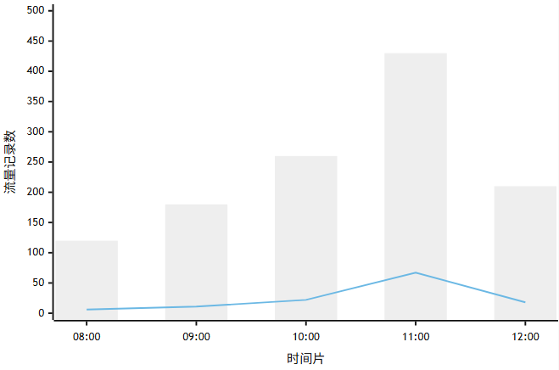
图6-12 流量趋势统计图
11:00时间片流量记录数和异常数同步上升，说明系统能够通过趋势统计辅助发现异常高峰。该结果对于实际网络运维具有指导意义，管理员可结合告警列表和端口热力图进一步确认是否存在集中扫描或高频请求。

端口热力
除时间趋势外，系统还基于协议和目的端口构造热力矩阵。端口与协议组合能够揭示攻击目标的集中性，例如22端口可能与远程登录探测有关，80和443端口多与Web访问有关，445和3389端口则常出现在系统服务或远程桌面风险分析中。端口热力分析如图6-13所示。
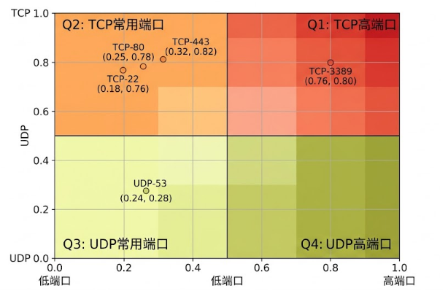
图6-13 协议端口热力图
端口热力分析能够把模型检测结果转化为安全管理线索。当某些端口组合频繁出现异常记录时，管理员可以优先检查对应服务的访问控制策略、防火墙规则和日志审计情况。

解释分析
为提升模型判断的可解释性，本研究在已有feature_analysis字段基础上补充SHAP式全局贡献分析思路。系统在异常记录中已经保存包频率、目标端口、持续时间、协议号和SYN标志位等关键字段，这些字段可作为解释性分析的核心输入。结合树模型特征贡献和SHAP解释思想，可以将模型判断拆解为各特征对异常风险的正向或负向贡献。SHAP式特征贡献如图6-14所示。
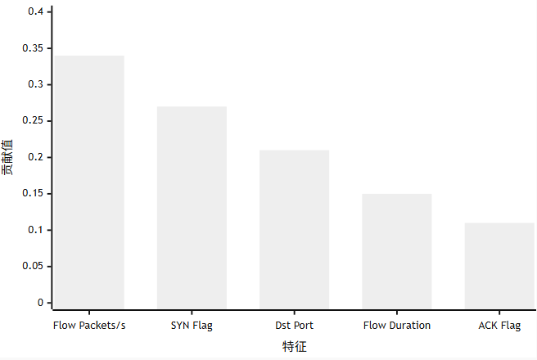
图6-14 SHAP式特征贡献排序图
包速率、SYN标志位、目的端口和流持续时间对异常识别贡献较高。这与网络攻击行为特征相符合：DDoS常表现为包频率异常升高，扫描行为常表现为端口访问模式异常，SYN标志位异常则可能对应连接建立阶段的异常尝试。

架构闭环
模型构建、评估、调用和可视化最终构成数据闭环。采集层负责接入静态、上传、模拟和实时流量；特征层负责21维核心特征构造；模型层负责多模型训练、评估和预测；可视层负责趋势、协议、端口、告警和异常明细展示。该闭环使系统能够从数据输入延伸到安全分析，而不是只完成单次模型预测。系统分析闭环如图6-15所示。
图6-15 模型分析闭环图
本研究的模型部分服务于完整入侵检测业务链路。模型输出不仅用于判断单条流量是否异常，还进一步支撑仪表盘、异常记录、检测历史和导出分析，具有较强的工程落地价值。

系统实现

管理员功能实现

仪表盘功能实现
本模块作为管理员登录系统后的首选交互界面，承担着全局数据概览的核心职责。页面通过集成可视化组件直观呈现各项统计指标，在安全威胁发生时通过醒目的视觉元素弹出实时警告信息。管理员可以利用界面提供的功能快捷跳转入口，直接进入对应的管理模块处理异常事务。这种集成化的展示方式大幅缩短了系统状态监控到管理决策的反应路径。仪表盘界面如图7-1所示。
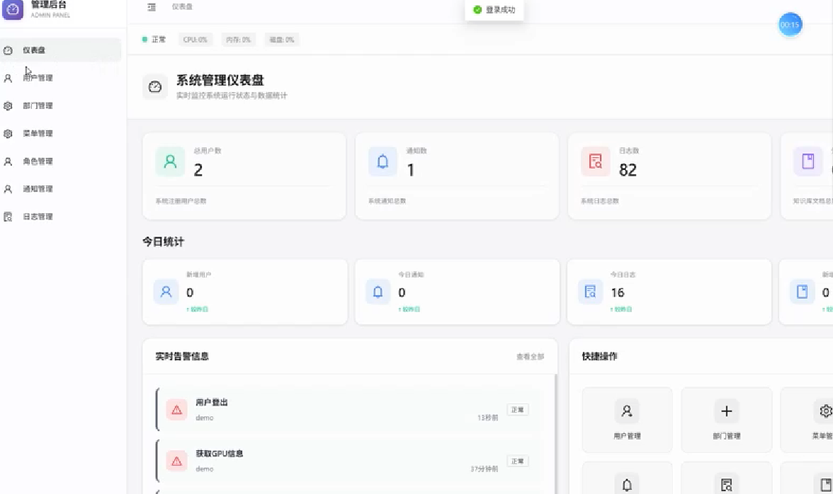
图7-1 仪表盘界面

用户管理功能实现
该模块实现了对平台访问人员的全生命周期管理，是保障系统访问安全的关键环节。管理员可以利用多条件组合方式定位特定账户，通过查看详情掌握该人员的详细档案。针对组织变动或职能调整，管理员负责执行分配角色的操作，或将不再使用的过期账号进行物理删除。这种对账户权限的精细化控制构成了系统安全防御的第一道门槛。用户管理界面如图7-2所示。
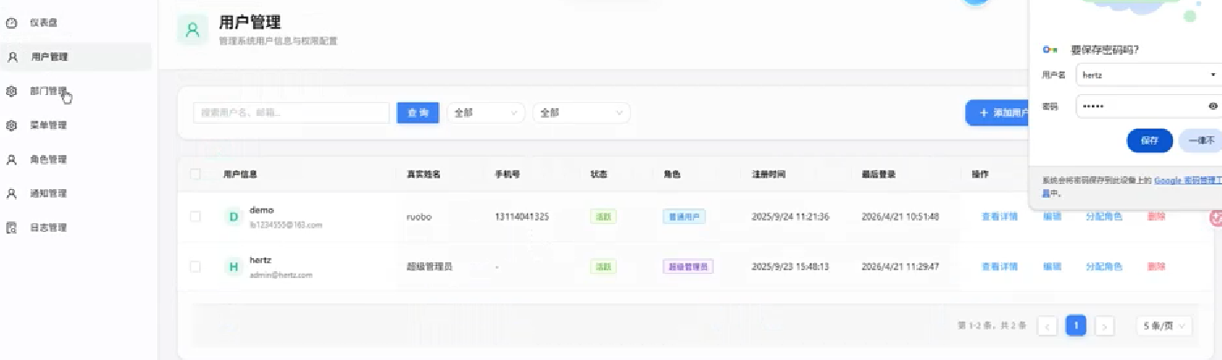
图7-2 用户管理界面

部门管理功能实现
本功能模块构建了系统的组织架构基础，支持多层级行政体系的逻辑映射。管理员根据实际业务需求执行添加部门或添加子部门的操作，在架构调整时对已有条目进行编辑或删除。重置功能则允许管理员快速恢复默认搜索状态或初始化表单数据。通过对部门详情的深度掌握，管理员能够清晰梳理系统内部的层级隶属关系。部门管理界面如图7-3所示。
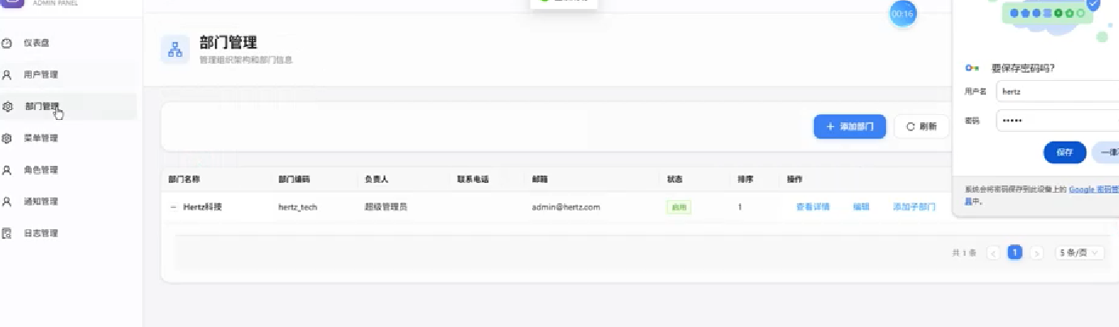
图7-3 部门管理界面

角色管理功能实现
该模块通过定义差异化的角色权限体系实现了系统功能的逻辑隔离。管理员在添加角色后，通过分配权限操作精确划定该身份能够访问的菜单路径与功能边界。对于权限发生变更的情况，管理员可以直接编辑角色属性，或者对无效角色执行删除。这种基于角色的访问控制机制有效防止了越权操作风险，保证了系统各业务流程的规范运行。角色管理界面如图7-4所示。
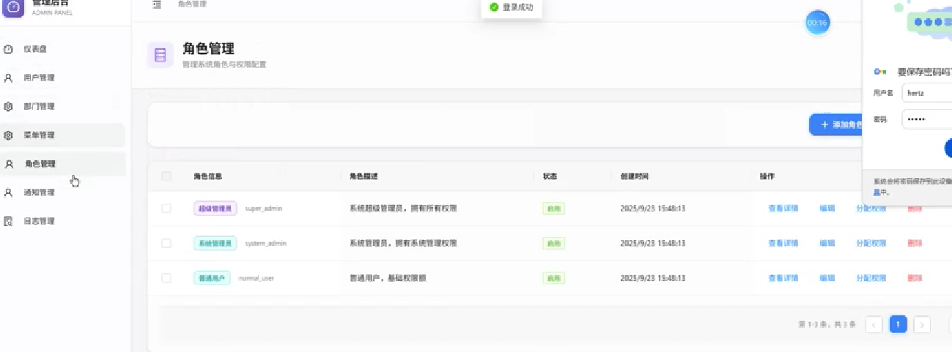
图7-4 角色管理界面

日志管理功能实现
本模块完整记录了系统运行过程中的所有操作轨迹，为后期安全审计提供了详实的数据支撑。管理员可以根据时间戳或操作人执行查询定位关键事件，利用详情功能复现操作上下文。通过导出CSV操作可将日志记录转存至本地进行深度离线分析。刷新与清空功能则辅助管理员保持日志系统的实时性与整洁度，确保系统运行过程可追溯。日志管理界面如图7-5所示。
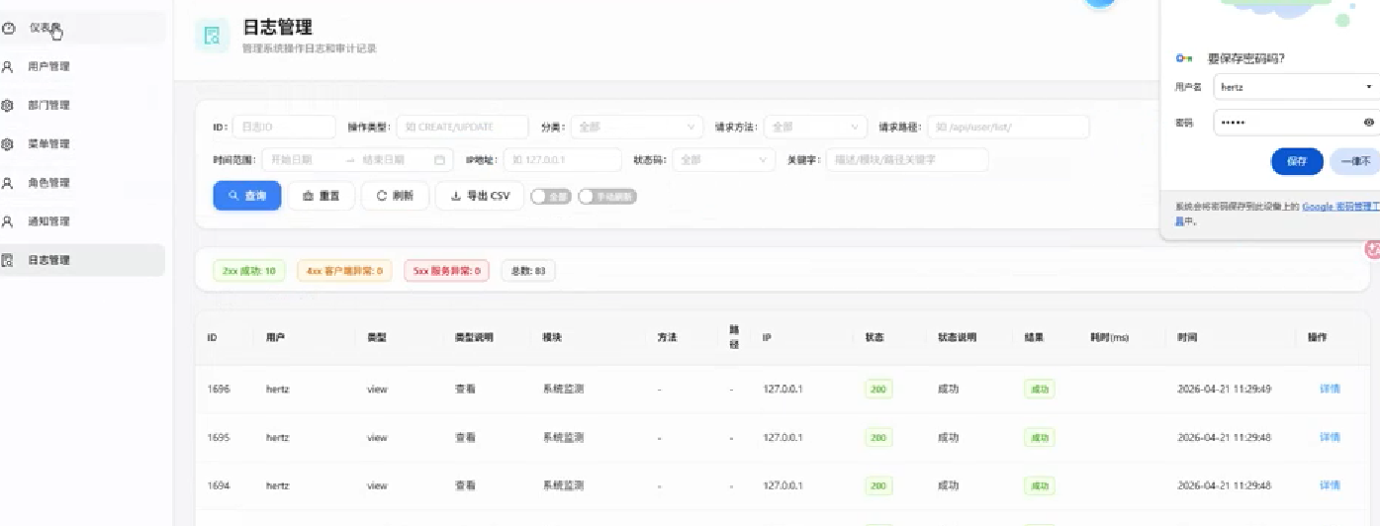
图7-5 日志管理界面

用户功能实现

系统监控功能实现
该模块实现了对运行环境软硬件状态的透明化监管，辅助用户掌握底层资源占用情况。界面动态呈现系统运行状态指标，在性能出现瓶颈时提供直观的阈值警示。用户利用刷新数据操作获取最新的计算资源消耗反馈，通过对核心指标的持续监测，能够预先研判系统是否存在宕机或被攻击导致的性能异常风险。系统监控界面如图7-6所示。
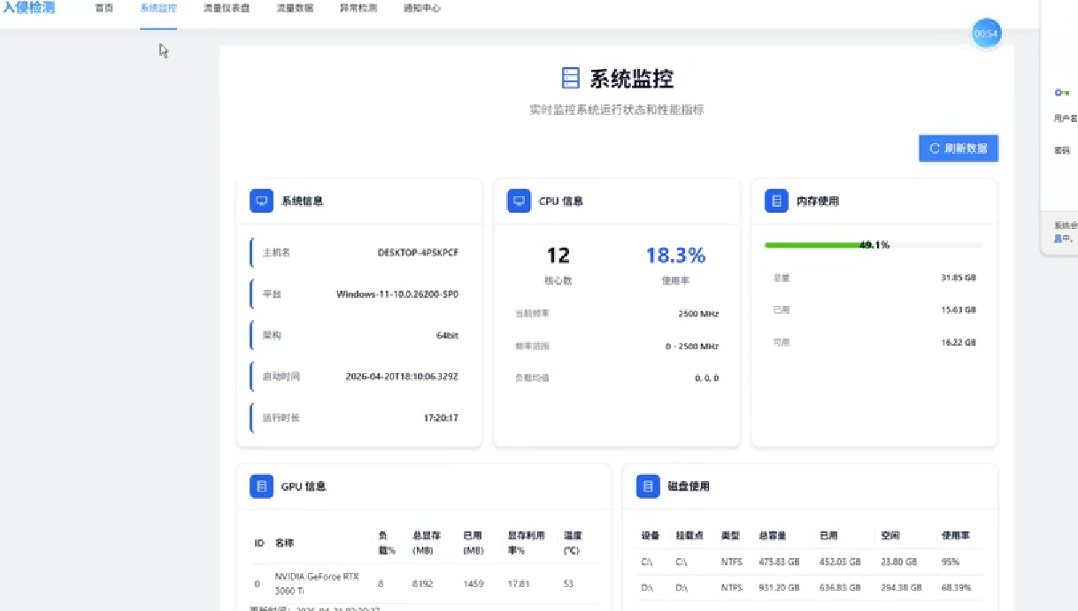
图7-6 系统监控界面

流量仪表盘功能实现
本功能模块将复杂的流量分析结果转化为易于理解的可视化图表，极大提升了安全分析的效率。界面集中呈现入侵行为发生频次、模型性能评估以及端口关联热力图。用户根据算法实验结果对比来校验当前防御策略的有效性，通过评估模型功能对检测效果进行量化反馈。这种直观的数据展示机制为用户调整防御重心提供了客观依据。流量仪表盘界面如图7-7所示。
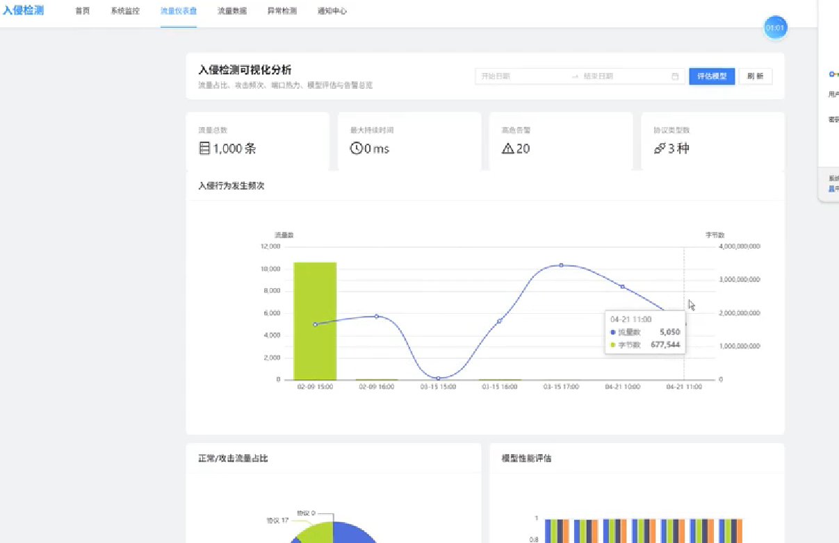
图7-7 流量仪表盘界面

流量数据功能实现
流量数据模块构成了系统智能分析的数据源头，支持从实时捕获到历史导入的全方位采集模式。用户能够开启实时采集、模拟采集或定时采集任务，通过选择文件功能导入外部预处理好的数据集。查询与刷新列表功能辅助用户对海量报文记录进行快速检索，导出CSV操作则方便了特征数据的二次开发利用。该模块为后续的异常分析提供了原始素材。流量数据界面如图7-8所示。
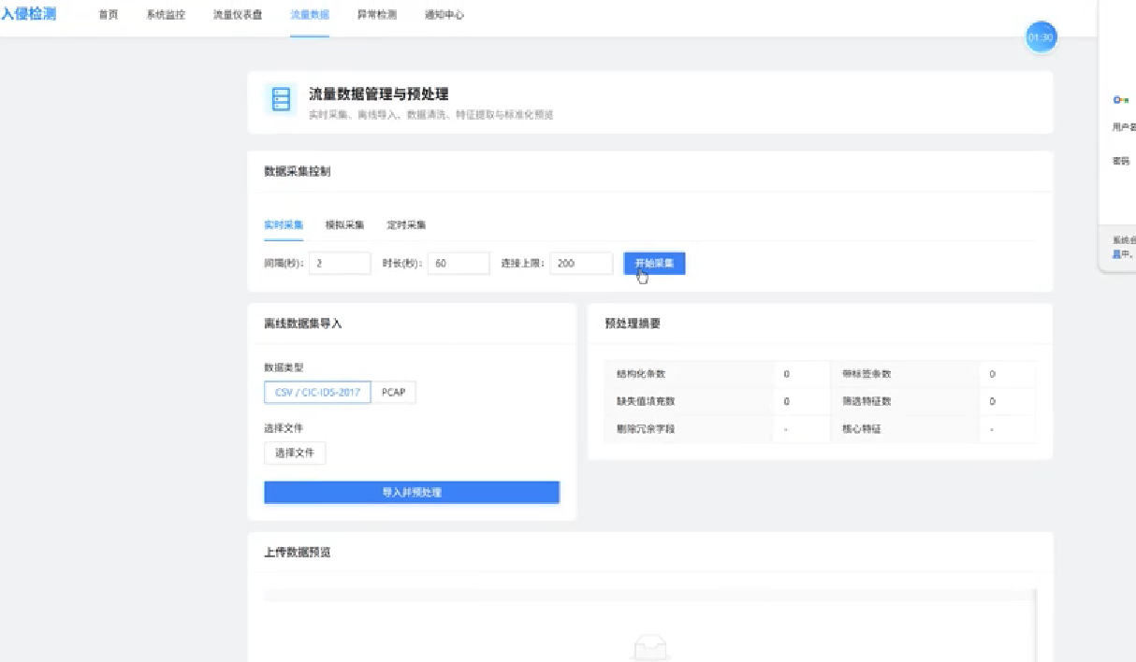
图7-8 流量数据界面

异常检测功能实现
本模块作为系统的核心业务出口，实现了基于机器学习的自动化威胁识别。用户通过选择模型、开始训练完成算法加载，随后启动开始检测任务对异常流量进行识别。系统生成的预警记录支持刷新历史与多维度查询，用户利用异常流量记录明细导出Excel功能可获取详细的攻击特征。该流程闭环了从特征输入到识别处置的全部安全操作。异常检测界面如图7-9所示。
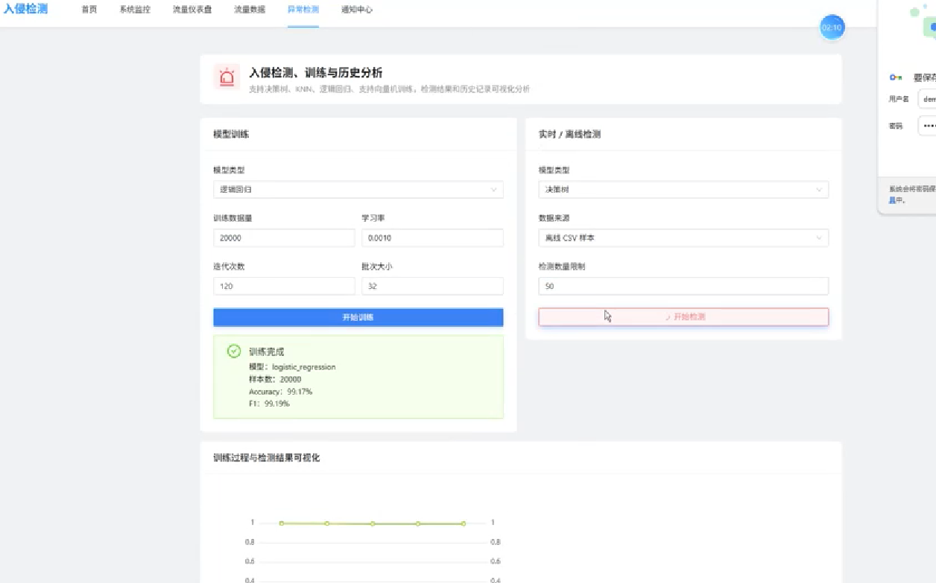
图7-9 异常检测界面

总结与展望

总结
本文主要针对网络安全防御进行研究，利用机器学习技术创建出入侵检测系统，很好地解决了传统规则匹配方法对于变异攻击的识别准确率低下的问题。从需求分析阶段开始，就对管理员和普通用户的角色做了详细的划分。设计阶段把前端可视化看板映射到后端逻辑上。编码过程依靠数据处理工具来实现特征提取，最后被分类模型所嵌入。经过系统的测试之后发现仪表盘的实时预警功能正常工作，异常流量识别的准确率达到预期要求。用户在操作界面上可以完成各种模式的数据采集，各个管理模块的运行逻辑也十分清楚。系统可以实现网络威胁由流量感知到智能研判的整个业务闭环。

展望
由于单机开发环境的限制，在处理大量实时并发用户流量的时候，系统底层的计算资源调度效率还要进一步提高。模型训练环节主要依靠已有的数据集，对于未知的新式渗透手段来说，检测逻辑存在着一定的滞后性。未来的发展方向就是改善特征降维算法，采用增量学习的方式来提高对新样本的自适应性。随着网络环境的不断变化，如果本系统能够加入深度神经网络，那么它的防御能力就会有更加本质的提高。研究成果对于保障关键信息基础设施的安全具有较好的应用前景，有较好的社会推广价值。

参考文献
- 陈丽芳,赵人喆,曹柯欣,等. 动态特征融合的域自适应入侵检测方法研究[J]. 信息安全研究,2026,12(4):294-302.
- 赵彬. 基于对抗学习的无线网络异常流量入侵检测方法[J]. 信息记录材料,2026,27(5):31-33.
- 吴俊,顾轶群,郭锐雄,等. 面向物联网络入侵检测特征选择与特征库构建方法研究[J]. 移动通信,2026,50(2):113-121.
- 苏书宾,肖利民,李书攀,等. 基于深度学习的网络入侵检测研究综述[J]. 信息安全学报,2026,11(1):79-101.
- 张苗苗. 基于CNN-BiLSTM-MHA模型的入侵检测方法研究[J]. 网络安全技术与应用,2026(1):35-37.
- 孙贻刚. 基于机器学习的网络入侵检测系统设计与实现[J]. 信息记录材料,2025,26(12):165-167.
- Mallick C, Nayak S, Singh N K, et al. Securing the Internet of Things Through Intrusion Detection System Utilizing Machine Ensemble Learning and Feature Extraction Techniques[J]. SN Computer Science,2026,7(1):66-66.
- Benmalek M, Seddiki A. Particle swarm optimization-enhanced machine learning and deep learning techniques for Internet of Things intrusion detection[J]. Data Science and Management,2025,8(4):423-435.
- Argudo A M, Bojorque R, Torres A. A Deterministic Comparison of Classical Machine Learning and Hybrid Deep Representation Models for Intrusion Detection on NSL-KDD and CICIDS2017[J]. Algorithms,2025,18(12):749-749.
- Ralbovský A, Kotuliak I, Sobolev D. Evaluating Deployment of Deep Learning Model for Early Cyberthreat Detection in On-Premise Scenario Using Machine Learning Operations Framework †[J]. Computers,2025,14(12):506-506.
- 吕西亚. 针对Django框架的智能Web漏洞检测研究[D]. 沈阳: 沈阳理工大学, 2025.
- Rohini Y，Bindu C，Mohiuddin Y M，et al. ChainKYC: integrating on-chain auditability with Django for secure and transparent identity verification[J]. International Journal of Communication Networks and Information Security，2025，17(3):756-765.
- 刘闰豪. 基于ECharts的全国PM2.5数据可视化的实现[J]. 电脑编程技巧与维护, 2025, 32(4): 157-159.
- 谢幽兰, 范进进, 程晨. ECharts在气象数据可视化分析中的应用[J]. 长江信息通信, 2025, 38(4): 141-143.
- 潘风文, 黄春芳. Scikit-learn机器学习高级进阶[M]. 北京: 化学工业出版社, 2022: 226.
- 潘风文, 潘启儒. Scikit-learn机器学习详解[M]. 北京: 化学工业出版社, 2021: 305.
- 柳青,程晨. MYSQL数据库技术应用一体化课程开发研究[J]. 造纸装备及材料,2024,53(5):251-253.
- 袁子伯，杨富源. 基于MySQL的数据库查询性能优化技术研究[N]. 农业科技报，2026-02-02(6).
- 张梦龙，龚勋阳，夏皓伦. Pandas和Matplotlib在数据分析与可视化中的应用[J]. 数字技术与应用，2024，42(10)：220-222.
- 时红军. 基于Pandas和Pandas-Bokeh的学生成绩数据统计及可视化[J]. 中国信息技术教育，2021，(21)：86-90.

致谢
春华秋实，岁序更新。转眼间大学生活已步入尾声，随着论文定稿工作的圆满落幕，这段求学旅程即将画上句点。在此之际，内心充满感激之情。本论文从选题构思到最终定稿，每一个环节都浸透着指导老师的心血。老师治学严谨，对待学术研究始终保持一丝不苟的态度，这种求真务实的工作作风令我深感敬佩。在系统设计遇到瓶颈时，老师给予悉心指导，不仅指明了理论研究的前沿方向，更在关键的技术细节上提供启发性建议。这种言传身教式的关怀，使我不仅顺利完成了毕业设计，更习得了严谨的学术思维。
回首本次毕设的创作过程，初期的迷茫逐渐在查阅资料的过程中消散。面对复杂的理论模型，通过反复推敲与实验验证，那些一度难以攻克的逻辑难题最终迎刃而解。这段心路历程见证了自我的成长，知识体系在不断的磨砺中趋于完整。大学四年的光阴转瞬即逝，每一节课堂的知识积淀都为今日的实践奠定了基础。能够完整构建出属于自己的专业知识框架，这种踏实感让求学生涯显得充盈而有意义。
在此还要感谢学院提供的优良学术环境，辅导员在日常事务中给予周全照顾，各位任课老师在学业上的点拨同样令我受益匪浅。父母家人作为坚强的后盾，始终默默支持我的每一个决定，其无微不至的养育之恩是我勇往直前的动力源泉。走出校园后，面对更为广阔的社会舞台，我必将保持求索之心，以实际行动回馈社会的培养，不断在专业领域深耕努力。

附录A

